ПРАВИТЕЛЬСТВО САНКТ-ПЕТЕРБУРГА
КОМИТЕТ ПО НАУКЕ И ВЫСШЕЙ ШКОЛЕ

Санкт-Петербургское государственное бюджетное
профессиональное образовательное учреждение
«Санкт-Петербургский технический колледж управления и коммерции»

Отчет по практической работе № 4

По учебной практике | ПМ.02 Обработчик справочного и информационного материала
На тему | «Анализ факторов рисков диабета. Визуализация данных»  Санкт-Петербург, 2025
  Студент: | Шинкарь Е.Ю.
   | Ф.И.О.
  2 | курса | 9ИС-21 | группы
  Преподаватель:
  Ильюшина А.Н.
  подпись Ф.И.О
  « | 23 | » | мая | 2025г.

СОДЕРЖАНИЕ
ВВЕДЕНИЕ 3
1. Описательный анализ 5
2. Визуализация данных 7
3. Сравнение выборок 13
ЗАКЛЮЧЕНИЕ 19

ВВЕДЕНИЕ
Датасет представляет собой коллекцию медицинских и демографических данных пациентов, а также их статус диабета (положительный или отрицательный). Данные включают такие характеристики, как возраст, пол, индекс массы тела (ИМТ), гипертония, сердечно-сосудистые заболевания, история курения, уровень HbA1c и уровень глюкозы в крови.
В будущем этот датасет может быть использован для построения моделей машинного обучения для прогнозирования диабета у пациентов. Это может быть полезно для медицинских работников при выявлении пациентов, подверженных риску развития диабета, и при разработке персонализированных планов лечения.
Таблица 1- Название столбцов
Название | Описание
gender | Пол пациента
age | Возраст
hypertension | Гипертония (0 — нет, 1 — есть)
heart_disease | Пол пациента
smoking_history | История курения
bmi | Индекс массы тела (ИМТ). Менее 18.5 — недостаточный вес, 18.5–24.9 — норма, 25–29.9 — избыточный вес, 30+ — ожирение
HbA1c_level | Уровень гликированного гемоглобина HbA1c. Более 6.5% — показатель диабета
blood_glucose_level | Уровень глюкозы в крови
diabetes | Целевая переменная (0 — нет диабета, 1 — есть диабет)
Цель — провести визуализацию данных и определить основные факторы риска наличия диабета.
Этапы выполнения:
- Загрузка и предобработка данных
- Описательный анализ
- Построение гистограмм числовых переменных
- Построение “ящиков с усами” (boxplot)
- Визуализация категориальных признаков
- Корреляционный анализ
- Сравнение выборок
- Общий вывод
Импортированы библиотеки: pandas, numpy, matplotlib.pyplot, seaborn, phik

Описательный анализ
Импортированы библиотеки: pandas, numpy, matplotlib.pyplot, seaborn, phik. После импортирования библиотек начинается работа над базовой обработкой данных, в данном случае - выявление средних значений.
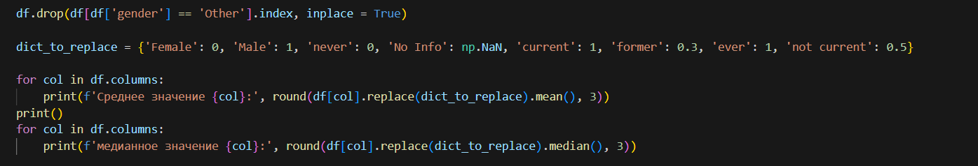Рисунок 1 – код для нахождения медианы, средней и дисперсии данных
После загрузки и очистки данных получены следующие результаты:
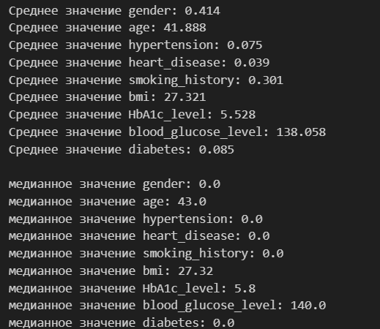
Рисунок 2 – вывод кода со средними показателями по датасету
Более понимаемый формат результатов:
1. Возраст наблюдаемых пациентов от 8 месяцев до 80 лет
2. Средний возраст пациетов - 43 года
3. ИМТ средний составляет 27,32%, что является избыточной массой тела
4. Только около 7.5% участников имеют гипертонию.
5. Лишь около 3.9% имеют сердечные заболевания.
6. Средний уровень сахара в крови составляет 5,80% у пациентов
7. HbA1c - 5.53 (Медиана выше среднего, что может указывать на небольшое смещение влево (наличие низких значений))
8. Глюкоза - 138.06 (начения сбалансированы, но в целом находятся на верхней границе нормы или выше, что может быть тревожным признаком)
9. Примерно 30% участников имеют историю курения, однако большинство — некурящие.
10. Диабет зафиксирован примерно у 8.5% участников, что делает выборку несильно несбалансированной, но с перекосом в сторону здоровых.
Предобработка
- Удалены дубликаты и отсутствующие значения
- Столбцы приведены к подходящим типам (float / category)
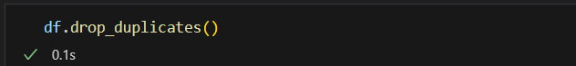
Рисунок 3 – функция удаления дубликатов
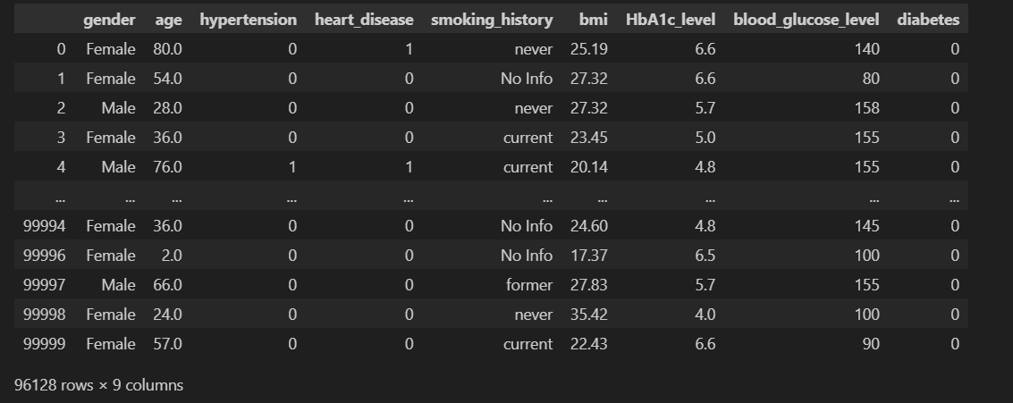
Рисунок 4 – вывод текущего DataFrame
Рисунок 5 – проверка на пропуски в данных
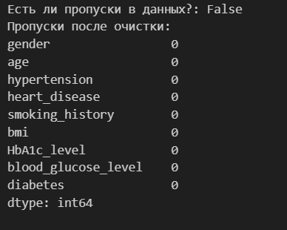
Рисунок 6 – вывод проверки пропусков
В смене типов данных необходимости нет, т.к. набор не большой и типы подходят для дальнейшей работы.
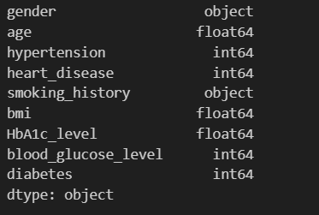
Рисунок 7 – типы данных датасета

Визуализация данных
Задачи для выполнения графиков:
1. Построение гистограмм числовых переменных;
2. Построение диаграмм размаха для определения наличия выбросов (ящики с усами) числовых переменных;
3. Построение столбчатых диаграмм для категориальных переменных;
4. Построение матрицы корреляции признаков (Phik или Пирсона).
Ниже представлен код, описывающий действия для выполнения задания:
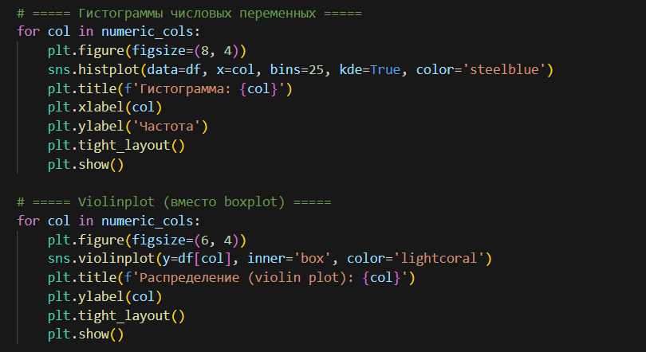
Рисунок 8 – код с визуализацией гистограмм
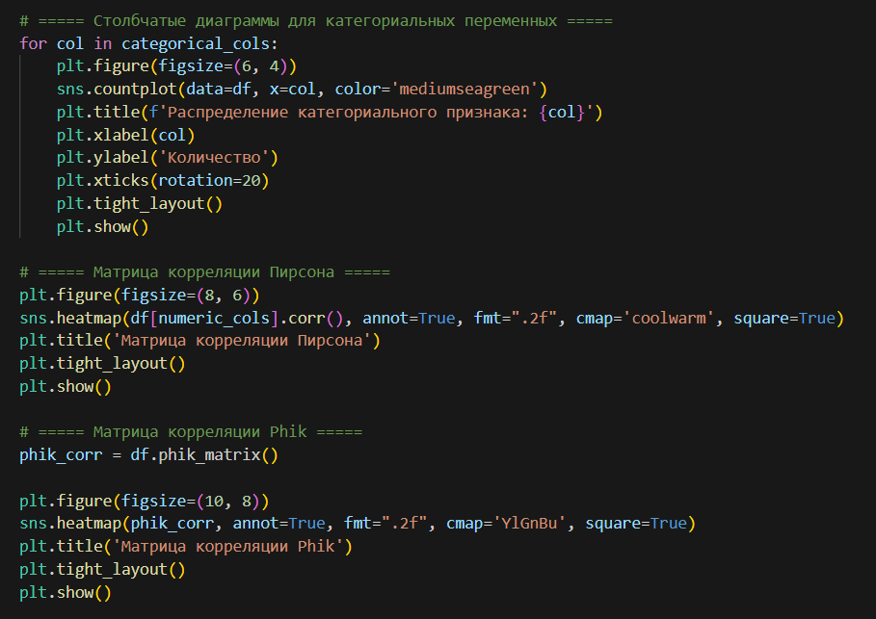
Рисунок 9 – код со столбчатыми диаграммами и матрицами корреляции
По завершении кода и его запуска получаемый результат визуализации выглядит следующим образом:
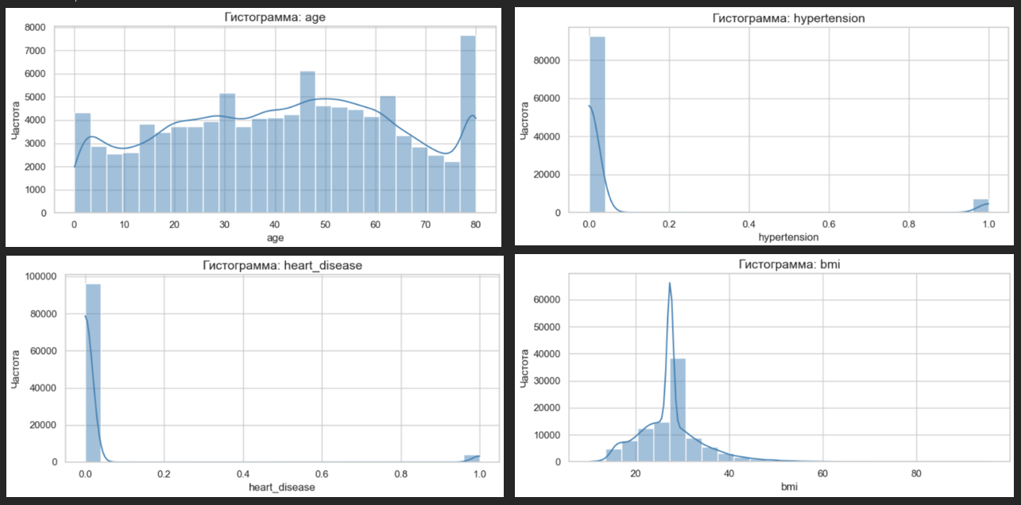
Рисунок 10 – гисторграммы признаков возраста, hypertension, сердечных заболеваний и ИМТ
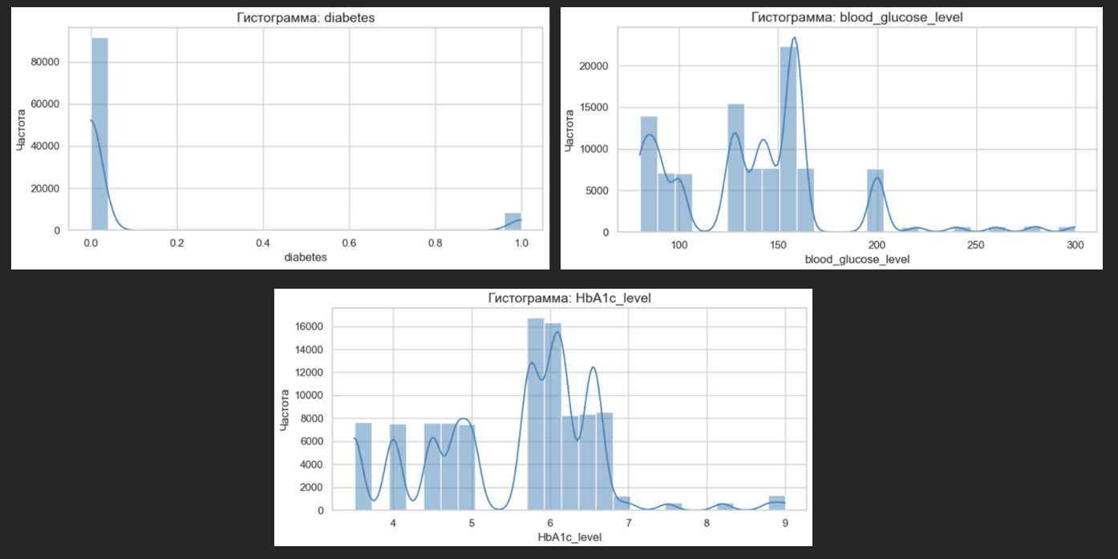
Рисунок 11 – гистограммы анализа глюкозы в крови, уровеня HbA1c и заболеваемости диабетом
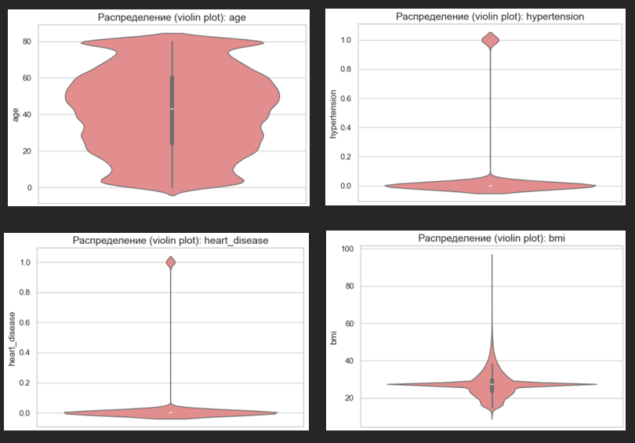
Рисунок 12 – распределения по различным признакам
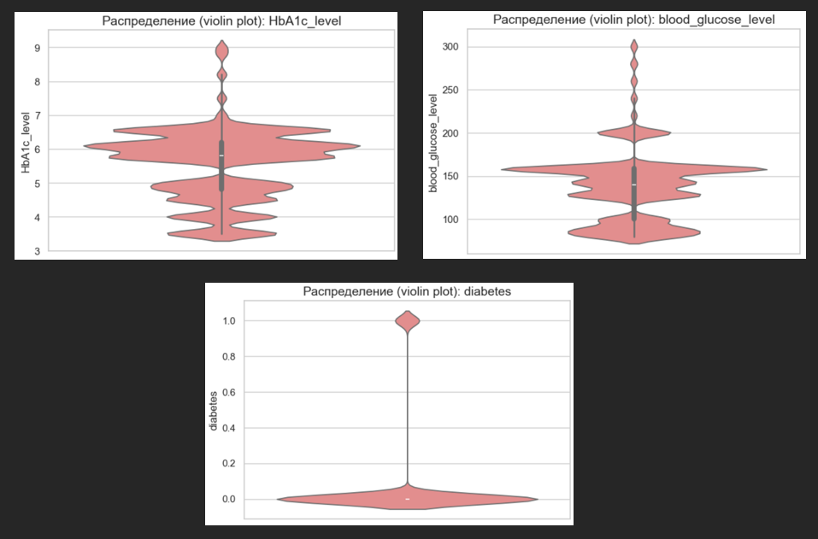
Рисунок 13 – распределения по различным признакам
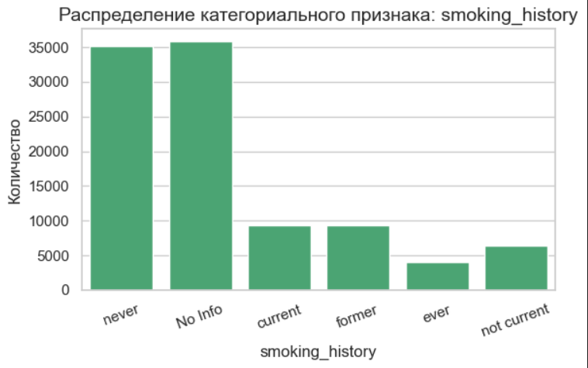
Рисунок 14 – распределения по истории курения
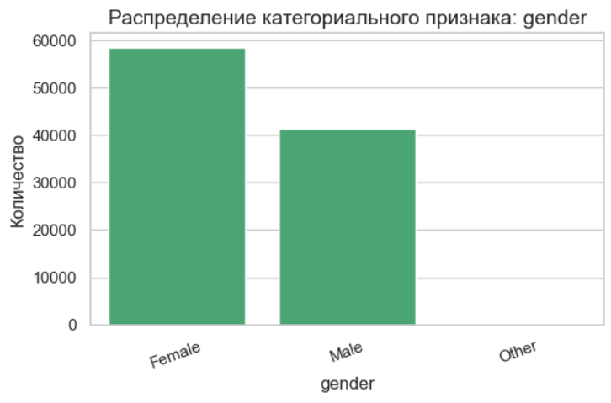
Рисунок 15 – распределения по половому признаку
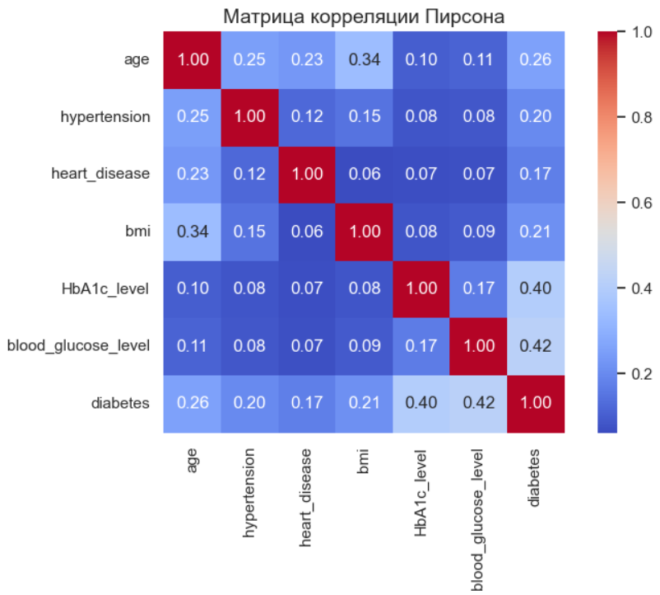
Рисунок 16 – матрица корреляции Пирсона
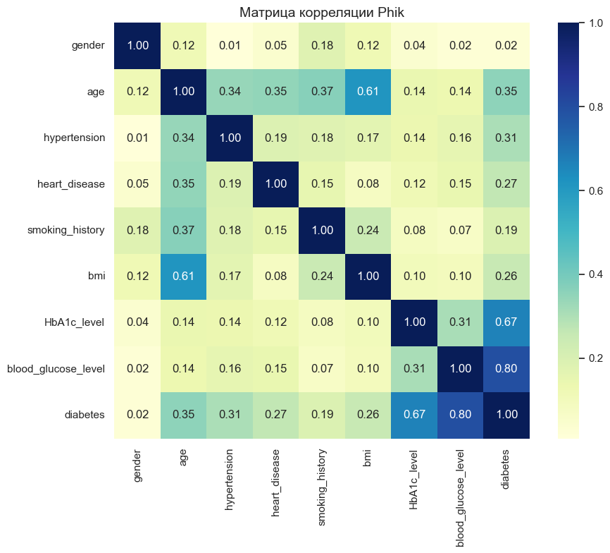
Рисунок 17 – матрица корреляции Phik
Исходя из полученных данных, можно сделать общие выводы:
- Диабет и HbA1c_level: Повышенный уровень гликированного гемоглобина чётко ассоциирован с наличием диабета.
- Диабет и blood_glucose_level: Гипергликемия (высокий уровень глюкозы в крови) напрямую указывает на диабет.
- Возраст и сердечно-сосудистые заболевания: С возрастом значительно возрастает риск наличия heart_disease.
- Пол (gender): Не демонстрирует заметных корреляций с другими признаками.
- Очень высокие значения HbA1c и глюкозы у отдельных пациентов — потенциальные случаи тяжёлого или запущенного диабета.
- Пол: Женщины составляют большинство (около 60–70%).
- Возраст: Широкий диапазон — от новорождённых до пожилых (80+ лет).
- Большинство пациентов не страдают гипертонией и сердечными заболеваниями.
- Диабет диагностирован примерно у 8–9% участников
Кроме того, стоит выделить и результат ключевых зависимостей:
- Наличие диабета сильно связано с повышенными значениями HbA1c_level и blood_glucose_level.
- Пожилой возраст увеличивает вероятность сердечных заболеваний.

Сравнение выборок
После построения всех типов графиков, необходимо провести анализ:
Отобразите на одном графике две выборки — люди с диабетом и без и сравните их.
1. Для числовых признаков — гистограммы и ящики с усами.
2. Для категориальных — столбчатые диаграммы.
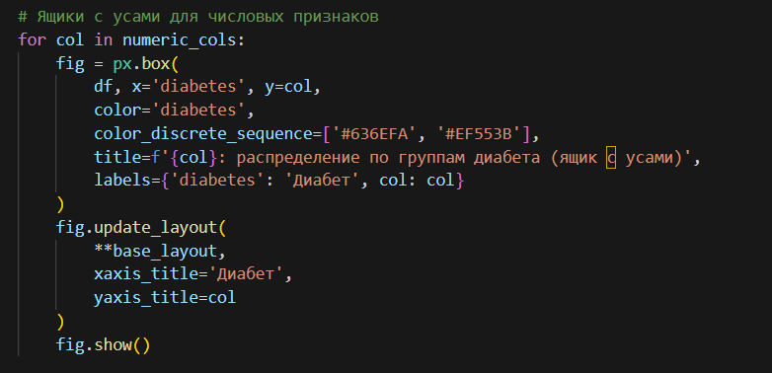
Рисунок 18 – код с визуализацией числовых признаков
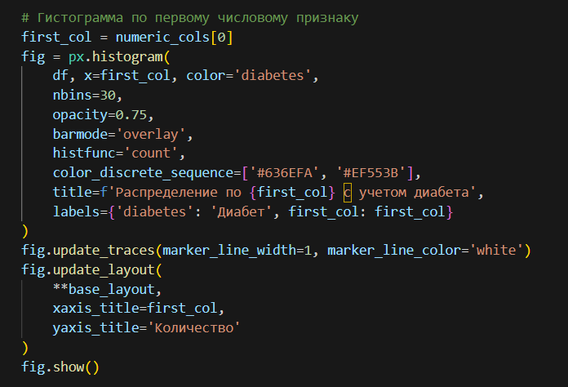
Рисунок 19 – код с гистограммой числовых признаков
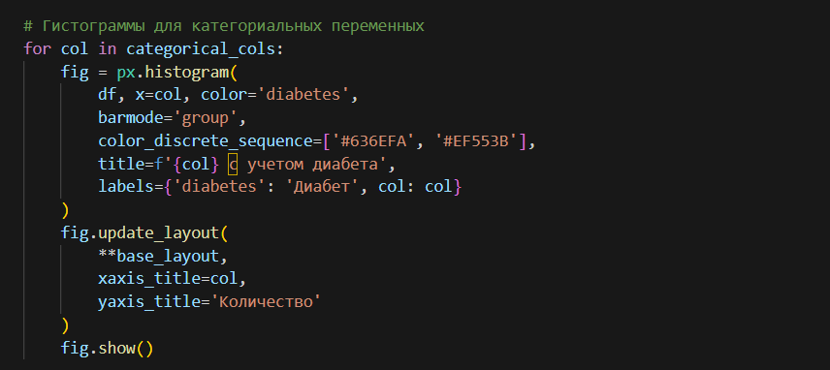
Рисунок 19 – код с гистограммой категориальных переменных
Сама визуализация была реализована при помощи библиотеки pyplot, которая позволяет создавать минималистичные и достаточно четкие графики. Гистограммы приведены ниже:
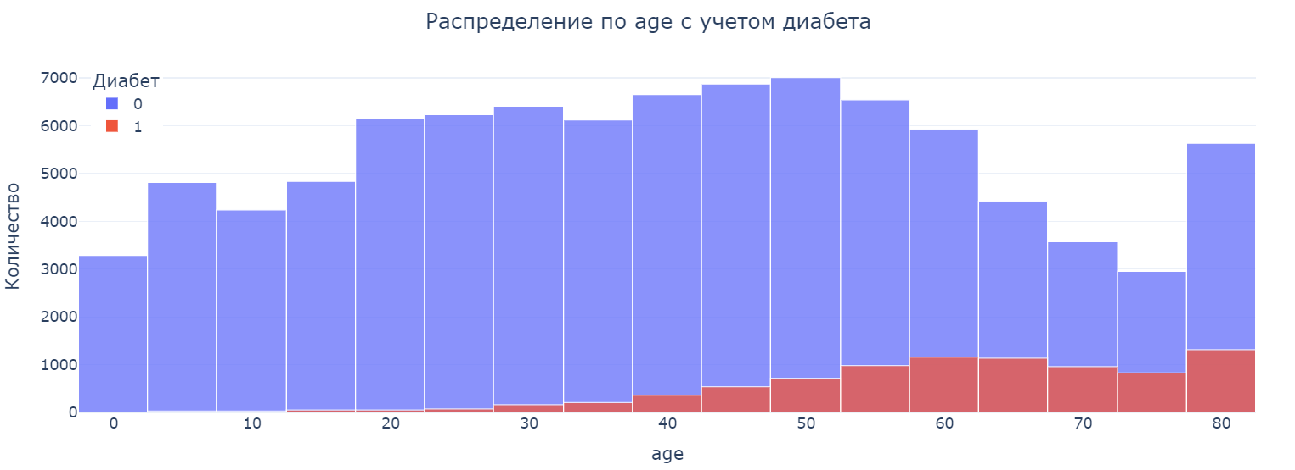
Рисунок 20 – распределение по возрасту с учетом диабета
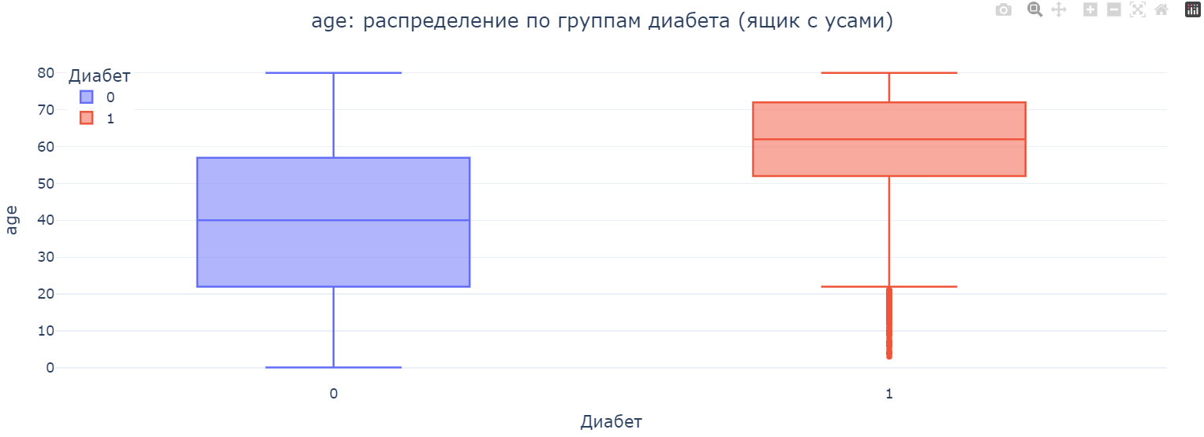
Рисунок 21 – распределение по возрасту с учетом диабета (ящик с усами)
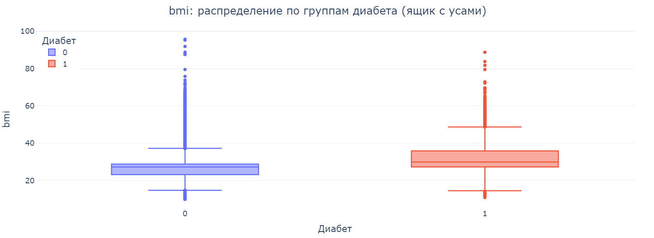
Рисунок 22 – распределение ИМТ с учетом диабета
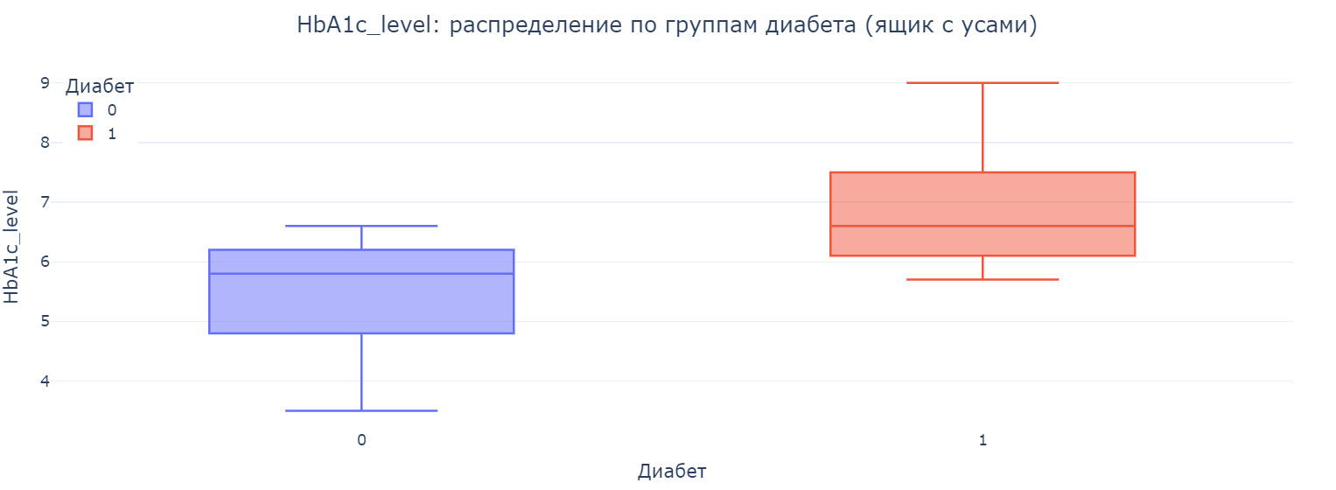
Рисунок 23- - распределение гликированного гемоглобина с учетом пациентов с диабетом
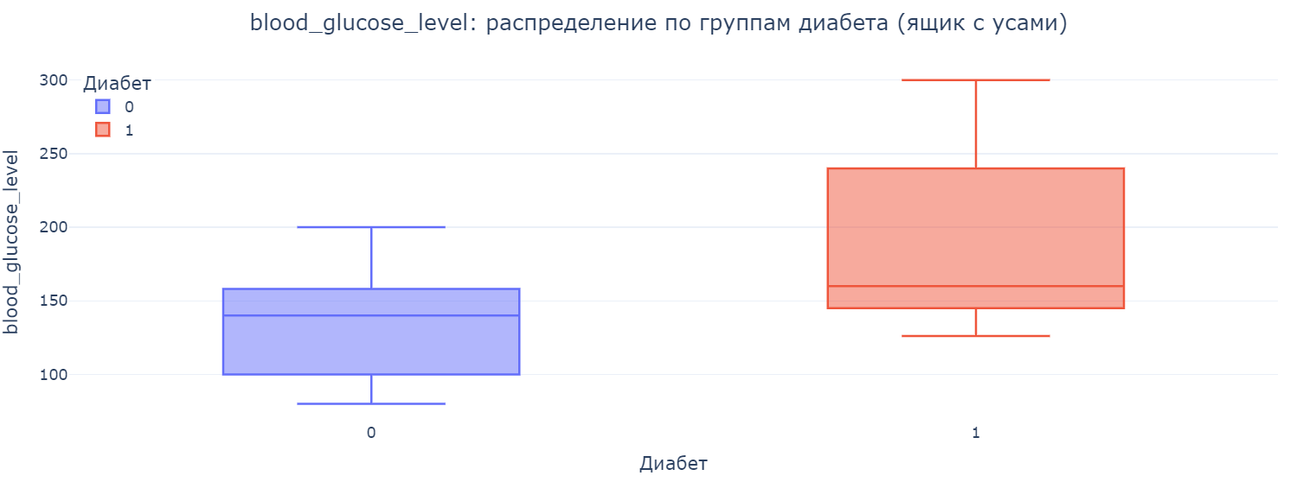
Рисунок 24 – распределение уровня глюкозы в крови с учетом пациентов с диабетом
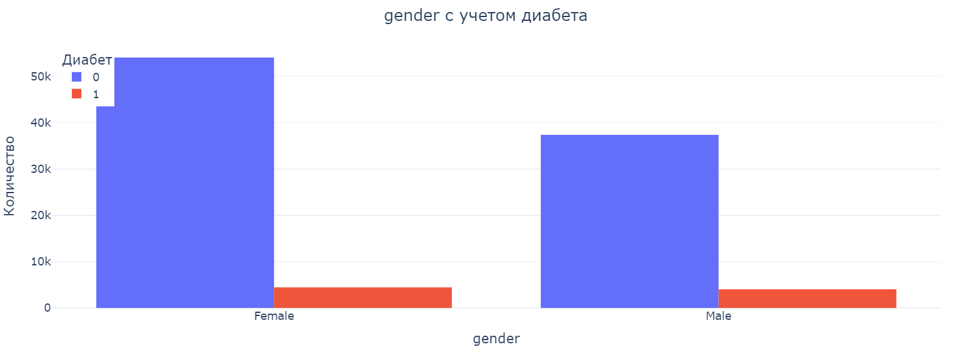
Рисунок 25 – распределение по половому признаку между больными диабетом и здоровыми пациентами
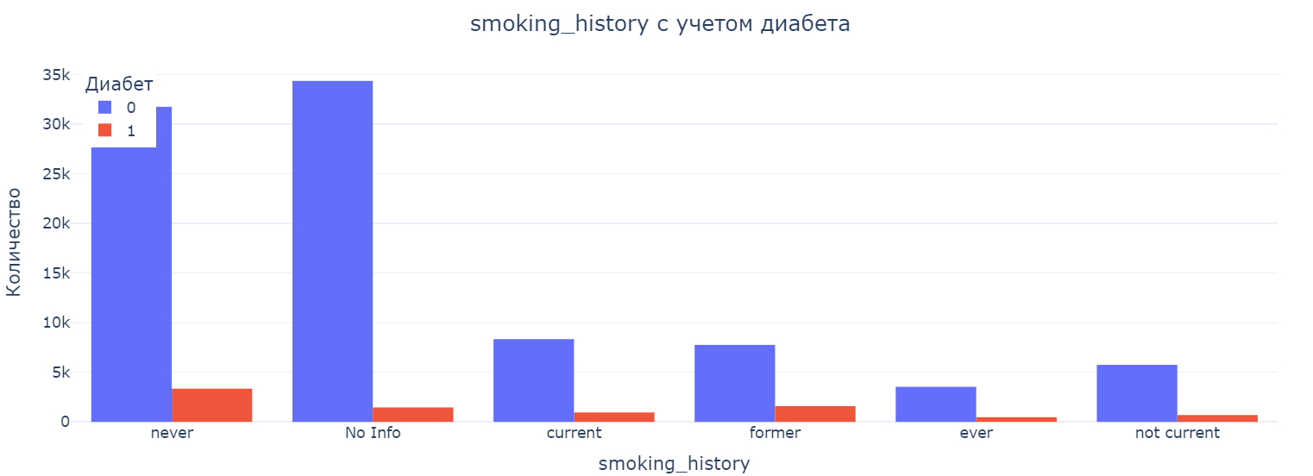
Рисунок 26 -распределение по вредным привычкам среди больных диабетом и здоровыми
Исходя из полученных данных можно прийти к выводам:
1. Сильная связь с диабетом:
- Повышенные значения HbA1c и уровня глюкозы в крови являются основными индикаторами наличия диабета.
- Избыточная масса тела (BMI > 30) и возраст старше 50 лет значительно увеличивают риск заболевания.
2. Умеренная связь:
- Гипертония и сердечно-сосудистые заболевания нередко сопутствуют диабету, однако не являются прямыми предикторами.
3. Слабая или отсутствующая связь:
- Пол и факт курения не демонстрируют существенного влияния на вероятность развития диабета.
Задание ПРО
Этапы:
1) Разделите выборки и постройте дополнительные графики.
2) Постройте `pairplot` с параметром `hue=='diabetes'`. Может там тоже где-то кроется истина?
3) Постройте тепловую карту корреляции `Phik` и сделайте дополнительный вывод.
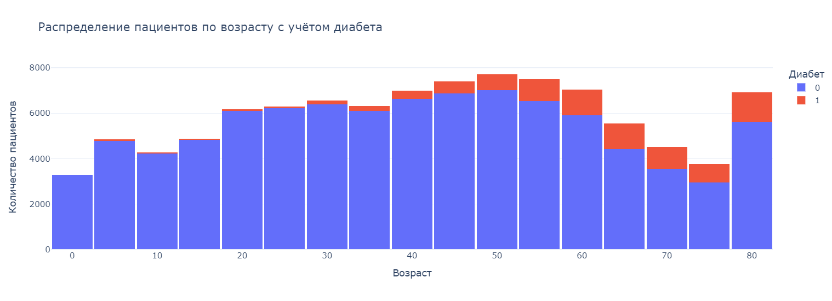
Рисунок 27 – распределение по возрасту с учетом диабета
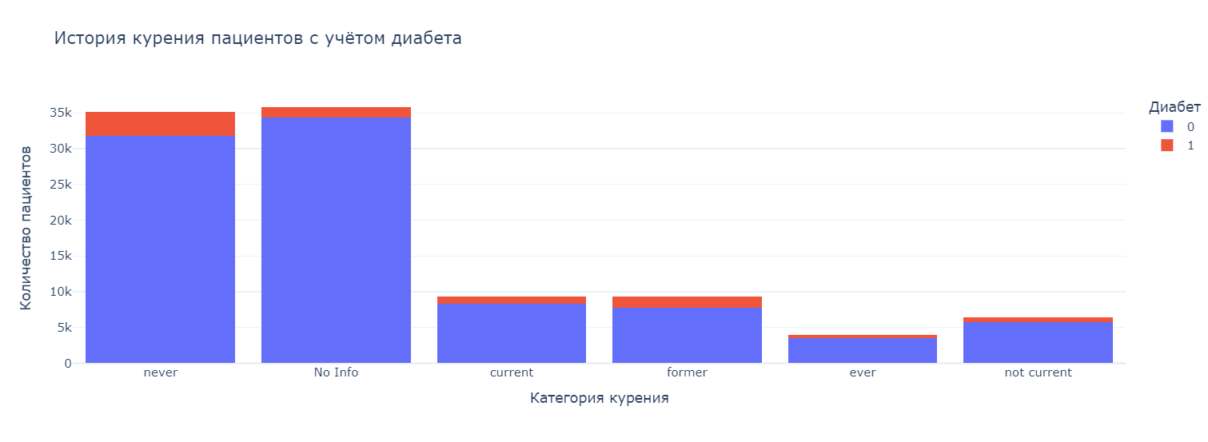
Рисунок 28 -распределение по вредным привычкам среди больных диабетом и здоровыми
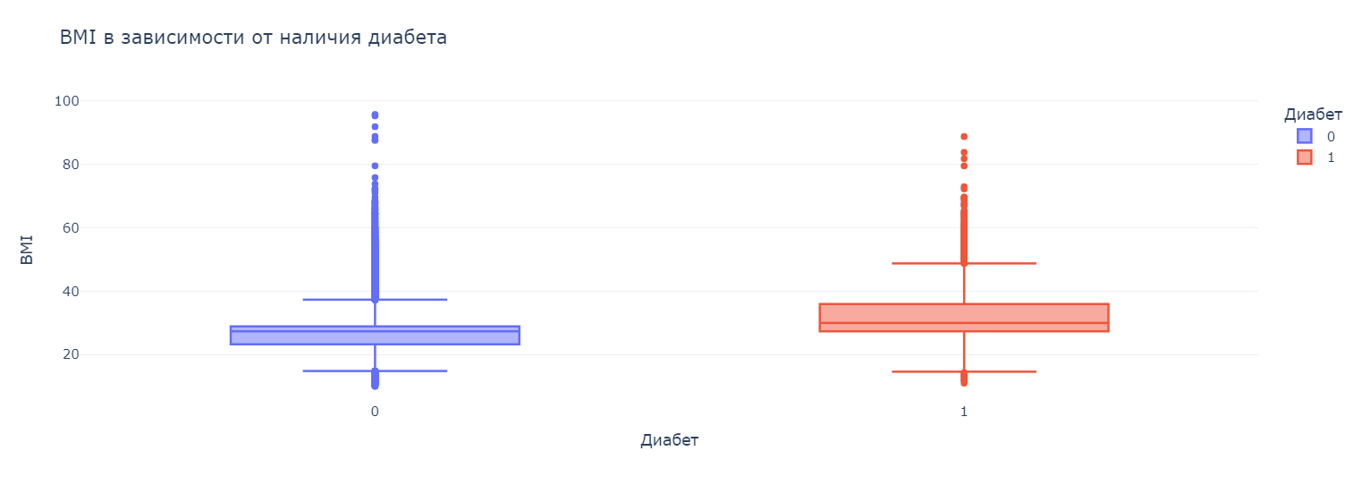
Рисунок 29 – распределение ИМТ с учетом диабета
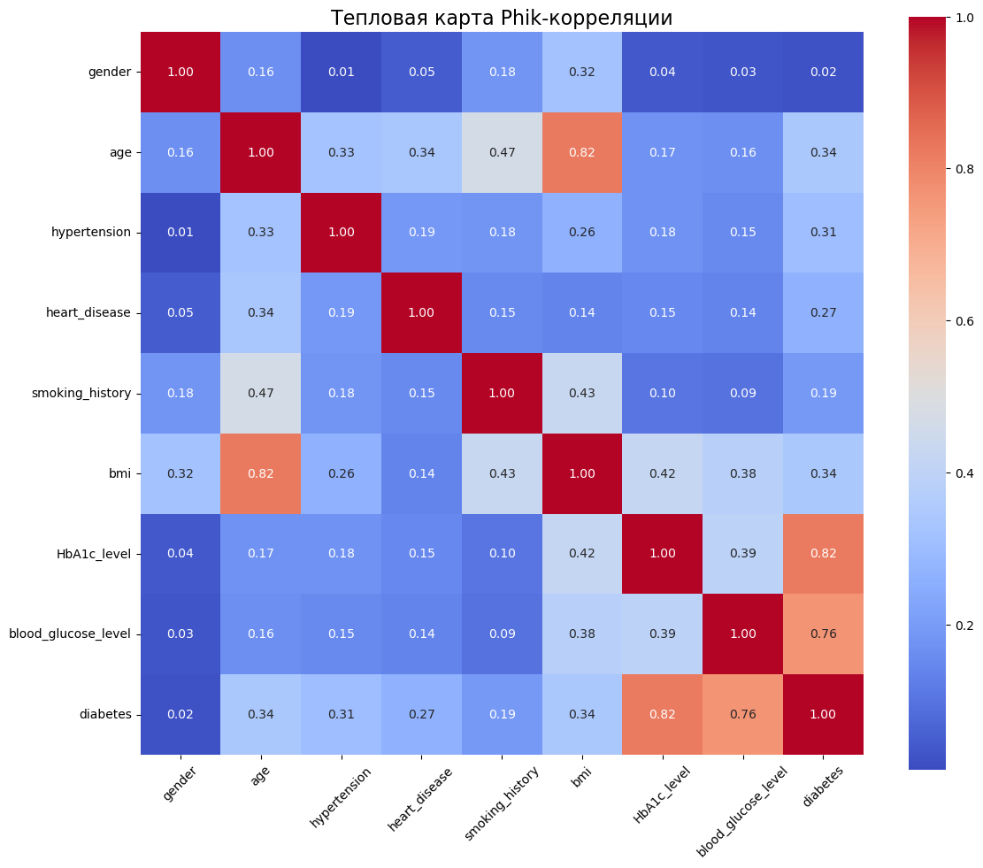
Рисунок 30 – тепловая карта Phik-корелляции

ЗАКЛЮЧЕНИЕ
В ходе анализа данных о пациентах и риске возникновения диабета были выявлены ключевые закономерности и взаимосвязи, которые позволяют сделать следующие выводы:
- Распределение пациентов по возрасту с учетом диабета
Пиковый рост заболеваемости наблюдается в возрастных группах 48–52 года, при этом тенденция к увеличению риска начинается уже с 38 лет. Это может быть связано с метаболическими и гормональными изменениями, характерными для среднего возраста, которые способствуют развитию диабета.
- История курения и диабет
Анализ истории курения не выявил значимых факторов, напрямую увеличивающих риск диабета. Однако курение может усиливать влияние сопутствующих факторов, таких как гипертония, и косвенно влиять на риск.
- Индекс массы тела (BMI) и диабет
Средний BMI у пациентов с диабетом составляет около 29,97, что соответствует ожирению I степени. Повышенный индекс массы тела связан с нарушениями выработки инсулина, что подтверждает клиническую взаимосвязь между избыточным весом и развитием диабета.
- Результаты корреляционного анализа Phik
- Умеренная корреляция между возрастом и BMI указывает на значимый вклад возрастных и весовых факторов в развитие диабета.
- Высокая корреляция между уровнем HbA1c и уровнем глюкозы в крови подтверждает их ключевую роль как биомаркеров диабета.
- Слабая, но заметная связь между историей курения и гипертонией свидетельствует о возможном косвенном влиянии этих факторов на риск заболевания.
- Анализ числовых и категориальных признаков
- Ключевыми биомаркерами являются HbA1c и уровень глюкозы, которые существенно выше у пациентов с диабетом.
- Возраст и BMI также повышены у больных, но различия менее выражены.
- Категориальные признаки, такие как гипертония и история курения, встречаются чаще у диабетиков, однако их связь со заболеванием слабая или умеренная. Пол оказывает незначительное влияние, при этом мужчины немного чаще страдают диабетом.
- Общие выводы и рекомендации
- Для диагностики и оценки риска диабета первостепенное значение имеют показатели HbA1c и уровень глюкозы в крови.
- Дополнительные факторы риска — возраст, ожирение, гипертония и сердечные заболевания — должны учитываться при комплексной оценке пациента.
- Поведенческие факторы, такие как история курения и пол, имеют меньшую значимость, но могут усиливать влияние основных рисков.
- Полученные результаты и визуализации позволяют строить информативные модели машинного обучения, в которых наибольший вес следует отдавать биомаркерам (HbA1c и глюкозе), а также учитывать возраст и индекс массы тела.
Таким образом, комплексный анализ данных подтверждает важность мультифакторного подхода к оценке риска диабета и подчеркивает необходимость ранней диагностики с использованием ключевых биомаркеров и оценки сопутствующих факторов.

